Domácnosť a úspora energie
Približné rozdelenie ročnej spotreby energie v domácnosti
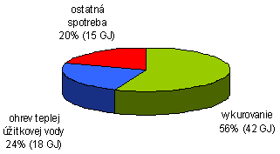

Úniky tepla
V našich klimatických podmienkach je potrebné vykurovať obytné priestory najmenej 4-5 mesiacov v roku. Na vykurovanie rodinného domu či bytu sa spotrebuje veľké množstvo energie. Ak sme už raz teplo do miestnosti dostali, chceme, aby bolo využité čo najlepšie. Preto je veľmi dôležité zabrániť zbytočným tepelným stratám.

Odkiaľ nám uniká najviac tepla?
Úniky tepla: Tepelné zisky:
1.Vetranie 35% 7.Vykur. energia 88%
2.Steny 25% 8.Vnútorné zisky 6%
3.Komín 14% 9.Solárne zisky 6%
4.Strecha 12%
5.Okná 7%
6.Pivnica 7%
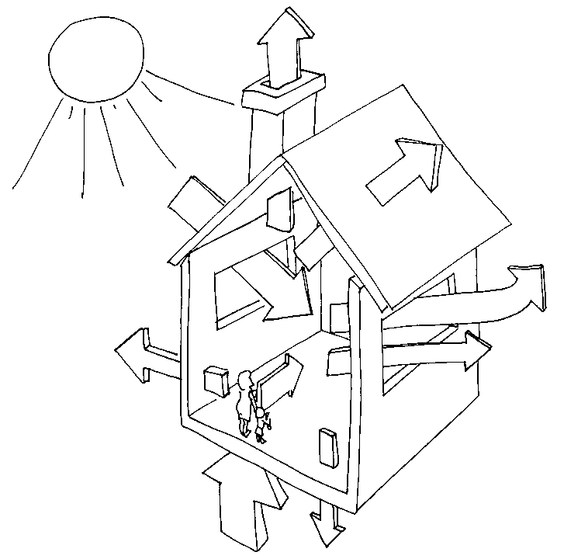
Zatepľovanie
Čo vám prinesie zateplenie?
- zvýšenie povrchovej teploty stien
- zníženie spotreby energie na vykurovanie o cca 30 % (úspora závisí od pôvodného stavu budovy)
- odstránenie plesní v chladnejších kútoch
- odstránenie zatekania (pri oknách, strešných plášťoch a obvodových múroch)
- ochrana výstuže v stykoch pred koróziou
- zvýšenie tepelnej stability budovy napriek kolísaniu vonkajšej teploty
Okná
Mieru tepelných strát oknom určujú tieto faktory:
- tepelnoizolačná schopnosť zasklenia, ktorú možno ovplyvniť počtom skiel v okne, priesvitnou kovovou vrstvou nanesenou na sklo alebo výplňou zo vzácnych plynov;
- stupeň celkovej energetickej priepustnosti – čím je vyšší, tým viac slnečnej energie prenikne do priestoru.

Jedným z prostriedkov tepelnej izolácie okien sú samolepiace fólie, ktoré sa nalepia na vnútorné sklo z vonkajšej strany. Najkvalitnejšie z nich znižujú teplotu miestnosti v lete o 7-9°C tým, že odrážajú slnečné žiarenie. V zime sú schopné znížiť straty oknom až o 30%.
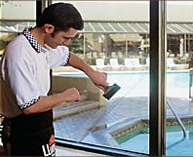

Vykurovanie
Ak na radiátory namontujete termohlavice, budú vám udržiavať nastavenú teplotu v miestnosti a ušetria 10 – 15% energie. Pomocou nich si môžete aj pri bežnom kúrení nastaviť rôzne teploty v rôznych miestnostiach. Správna regulácia znižuje výdavky. Každý stupeň, o ktorý sa zníži teplota v miestnosti, znamená úsporu 6% nákladov na kúrenie. Jednotlivé miestnosti treba vykurovať podľa účelu a potreby:
- obývacie izby, jedálne, pracovne, detské izby 20-22°C
- v miestach, kde sa spáva sa odporúča v noci udržiavať teplotu 18°C
- v kúpeľni je to 22-24°C a toalety postačuje vykúriť na 20°C
- kuchyňu sa odporúča vykurovať len na 15 - 17°C, pretože sa tu človek pri varení pohybuje a vzniká tu dodatočné teplo od spotrebičov, pri varení a pečení.
Solárne zariadenia
- Získané teplo sa používa buď na vykurovanie alebo na ohrev úžitkovej vody. Slnečné žiarenie je premieňané pomocou slnečného kolektora na tepelnú energiu, ktorú potom odovzdáva prostredníctvom teplonosnej látky do rozvodnej potrubnej siete. Hoci ich zriaďovacia cena je pomerne vysoká, je kompenzovaná nízkymi prevádzkovými nákladmi.
